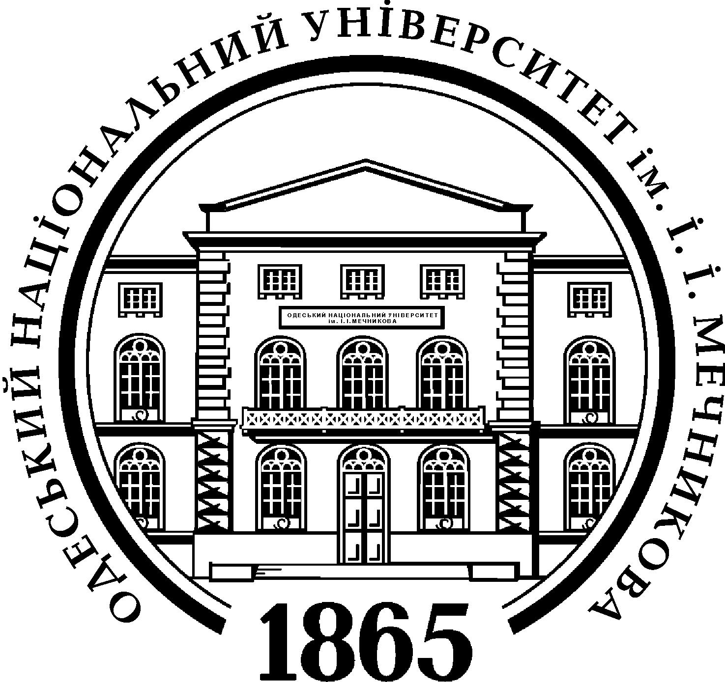 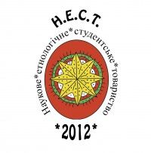 Інформаційний лист
Шановні колеги!
Міністерство освіти і науки України
Одеський національний університет імені І.І. Мечникова
Історичний факультет
Наукове етнологічне студентське товариство (НЕСТ)
кафедри археології та етнології України

ЗАПРОШУЮТЬ

Взяти участь у П’ятій Міжнародній науковій конференції студентів,
аспірантів та молодих вчених
"Етнічна культура в глобалізованому світі",
Конференція відбудеться на історичному факультеті Одеського національного університету імені І.І.Мечникова 19-20 листопада 2015 року.
Місце проведення – історичний факультет, вул. Єлісаветинська, 12, ауд. № 3 «Етнографічна світлиця».
За матеріалами конференції планується публікація статей окремою збіркою матеріалів.
Пропонуються наступні напрями роботи:
Історія розвитку етнографічної науки
Регіональні особливості традиційної культури
Особливості розвитку етнічної культури порубіжжя
Традиції та інновації в культурі етносів
Проблеми збереження етнічності

Робочі мови конференції – українська, російська, білоруська, молдавська, румунська, англійська, польська.
Проїзд, проживання, харчування за рахунок учасників. Для учасників конференції будуть організовані екскурсії по історичним місцям та музеям Одеси.
Для участі у конференції необхідно до 10 листопада 2015 р. надіслати електронною поштою до Оргкомітету анкету учасника (вкладений файл) та статтю (вимоги до оформлення статей додаються), вартість публікації – 30 грн. за 1 сторінку тексту, оплата – грошовим переказом (деталі – після прийняття до друку). E-mail: nest_onu@ukr.net
Адреса Оргкомітету для листування: 65082, Україна, м. Одеса, вул. Єлісаветинська, 12, історичний факультет ОНУ імені І.І.Мечникова, Петровій Наталії Олександрівні.
Контактні телефони: (+38)063-93-82-460 – Стрельцова Анастасія
З повагою, Оргкомітет конференції

Заявка на участь у конференції

«Етнічна культура в глобалізованому світі»
Прізвище, ім’я та по-батькові
Місце роботи/навчання (ВНЗ, факультет, кафедра)
Статус (студент, магістрант, аспірант, докторант)
Для студентів – ПІБ., наук. ступінь, вч. звання наукового керівника
Назва доповіді (мовою оригіналу, українською, англійською)
Тези доповіді (0,5 – 1 сторінка)
Секція
Домашня адреса
Поштова адреса
E-mail
Контактні телефони
Факс
Потрібні для читання доповіді технічні засоби

Вимоги до змісту та технічного оформлення тексту доповіді (статті)

- Обсяг статті – 6-12 стор.
- Стаття подається в електронному вигляді (вкладеним файлом електронною поштою) у редакторі – Word 97-2000
- Шрифт – Times New Roman, розмір 14.
- Міжрядковий інтервал – 1,5; відступ абзацу – 1 см.
- Максимальна кількість знаків у рядку – 70.
- Наукова стаття має містити такі обов’язкові елементи: постановка проблеми у загальному вигляді та її зв’язок з важливими науковими та практичними завданнями; аналіз останніх досліджень та публікацій, в яких започатковано розв’язання даної проблеми і на які спирається автор, виділення не вирішених раніше частин загальної проблеми, котрим присвячується означена стаття; формулювання цілей статті (постановка завдання); виклад основного матеріалу дослідження з повним обґрунтуванням отриманих наукових результатів; висновки з даного дослідження і перспективи подальших розвідок у даному напрямку.
- На другому рядку статті, після прізвища автора перед заголовком статті в лівому кутку подається шифр УДК (звичайним шрифтом).
- На початку статті обов’язково подати анотацію українською мовою 3-4 речення та ключові слова.
- У кінці статті обов’язково подати російською та англійською мовами: ім’я і прізвище автора, назву статті, анотацію та ключові слова (6-10 рядків).
- Бібліографія подається в кінці статті в алфавітному порядку під заголовком: Джерела та література.
- У тексті статті посилання оформлюються в квадратних дужках, перша цифра – порядок джерела посилання в списку „Джерел та літератури”, друга цифра – номер сторінки, перед яким подається скорочення с. (зразок: [12, с. 35]).

Статті до збірки надсилати до 10 листопада 2015 року
E-mail: nest_onu@ukr.net
Адреса Оргкомітету: 65082, Україна, м. Одеса, вул. Єлісаветинська, 12. Петровій Наталії Олександрівні
Контактні телефони: 067-76-05-491 – Петрова Наталія Олександрівна,
(+38)063-93-82-460 – Стрельцова Анастасія

Приклад оформлення статті

Бойчук Ю. (м. Чернівці)
УДК 392.51(477.85-22)

ВЕСІЛЛЯ В с. СУХОВЕРХІВ НА БУКОВИНІ

У статті аналізується проведення весільних обрядодій українцями на прикладі села Суховерхів (Кіцманський район, Чернівецька область). Також подається коротка характеристика нових та трансформованих елементів весільних обрядодій українців північної частини Буковини на початку ХХІ ст.

Ключові слова: весільна обрядовість, весілля, заручини, «пироги».

Дослідженням весільної обрядовості Буковини займались науковці Р.Ф.Кайндль [2, с. 21-50], Г.Кожолянко [3], О.Кожолянко [4], В.Борисенко [1]. Проте питання регіональної весільної обрядовості окремих районів та сіл Буковини ще потребують наукового аналізу.
…
[кінець тексту статті]

Джерела та література

1. Борисенко В.К. Весільні звичаї та обряди на Україні. – К., 1988.
2. Кайндль Р.Ф. Гуцули. – Чернівці, 2000.
3. Кожолянко Г.К. Етнографія Буковини. – Т.2. – Чернівці, 2001.
4. Кожолянко О.В. Запрошення гостей у весільній обрядовості українців, молдаван та румунів Буковини // Международный исторический журнал «Русин». – Кишинёв, 2010. – № 2 (20).

Бойчук Ю. Свадьба в с. Суховерхов на Буковине.
В статье анализируется проведения свадебных обрядов украинцев на примере села Суховерхов (Кицманский район, Черновицкая область). Также даётся краткая характеристика новых и трансформированных элементов свадебных обрядов украинцев северной части Буковины в начале XXI века.
Ключевые слова: свадебная обрядность, свадьба, помолвка, «пироги».

Boichuk Y. The wedding in the village Suhoverhiv in Bukovina.
This article analyzes wedding ceremonies in Ukrainian village on the example of the village Suhoverhiv (Kitsman district, Chernivtsi region). Also a short description of the new and transformed elements of wedding ceremonies of Ukrainians of the northern part of Bukovina in XXI century is given in it.
Keywords: wedding ritual, wedding, engagement, “cakes”.

